  - Pilih End Devices.
  - Tambahkan PC-1 dan PC-2 ke workspace.
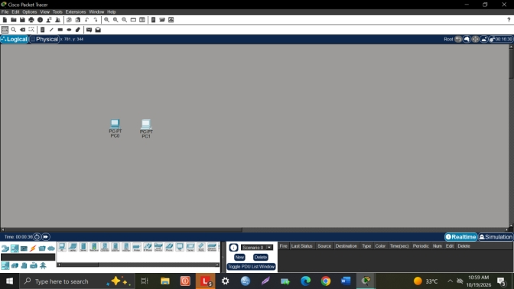

Pertanyaan: Apakah PC termasuk perangkat client? Apakah dua PC sudah dapat berkomunikasi hanya karena diletakkan di workspace?
Ya, PC termasuk perangkat client karena bertindak sebagai pengguna layanan dalam jaringan................................................................................................................................
Belum. Dua PC belum bisa berkomunikasi hanya dengan diletakkan di workspace karena belum dihubungkan menggunakan media transmisi kabel/wireless dan belum dikonfigurasi IP Address-nya...............................................................................................................................
...............................................................................................................................

Praktikum 3 - Menambahkan Switch
Tambahkan satu perangkat switch, misalnya seri 2960 atau perangkat setara yang tersedia pada versi Packet Tracer yang digunakan.
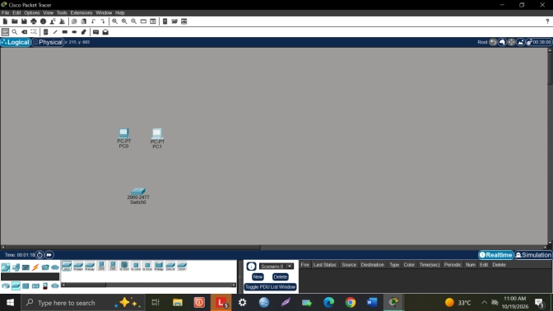

Praktikum 4 - Menghubungkan PC dengan Switch
  - Pilih menu Connections.
  - Gunakan kabel Ethernet yang sesuai atau pilihan koneksi otomatis pada tahap pengenalan.
  - Hubungkan PC-1 ke switch dan PC-2 ke switch.
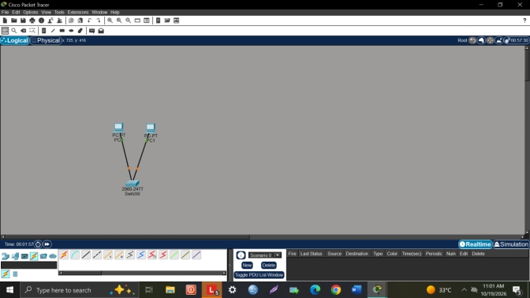
Pertanyaan: Mengapa dua komputer tersebut menggunakan switch?
Dua komputer menggunakan switch agar dapat terhubung dan saling berkomunikasi dalam satu jaringan lokal yang sama, serta memudahkan penambahan perangkat lain pada percobaan selanjutnya................................................................................................................................
...............................................................................................................................

Praktikum 5 - Menambahkan Router
Tambahkan satu router dan hubungkan ke switch. Pada tahap ini router belum perlu dikonfigurasi.
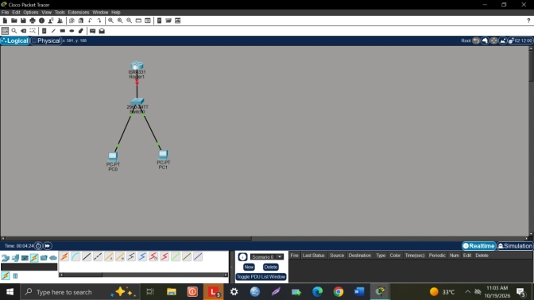

Pertanyaan: Apa fungsi router pada topologi tersebut?
Fungsi router adalah untuk menghubungkan jaringan lokal internal kantor/lab dengan jaringan yang berbeda, seperti jaringan Internet atau jaringan cabang yang lain................................................................................................................................
...............................................................................................................................

Praktikum 6 - Menambahkan Access Point
Tambahkan satu Access Point, hubungkan AP dengan switch, lalu tambahkan laptop sebagai representasi client wireless. Pada pertemuan pertama, konfigurasi SSID dan keamanan wireless belum dilakukan.
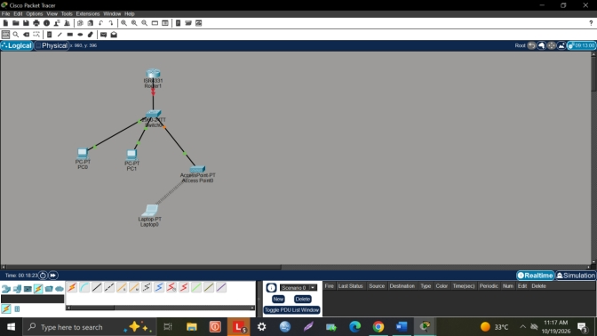

Praktikum 7 - Mengenal Server
Tambahkan satu perangkat Server dan hubungkan ke switch. Atur posisi perangkat agar topologi mudah dibaca.
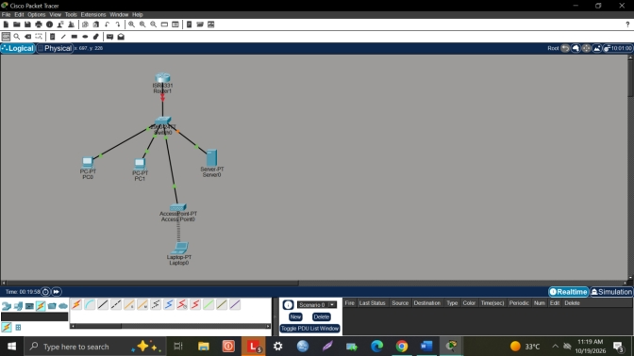

Diskusi: Apa perbedaan sederhana antara client dan server? Client:
Perangkat yang meminta dan menggunakan layanan atau sumber daya yang ada dalam jaringan (seperti membuka website, mengirim request data)................................................................................................................................
...............................................................................................................................
Server:
Perangkat/komputer pusat yang menyediakan layanan, menyimpan data, atau mengelola aplikasi untuk dapat diakses oleh client................................................................................................................................
...............................................................................................................................

Praktikum 8 - Menyusun Topologi Jaringan Kantor Kecil
Studi kasus: Sebuah kantor kecil memiliki 4 komputer staf, 1 laptop pimpinan, beberapa smartphone, 1 server, dan koneksi Internet. Kantor ingin komputer staf terhubung dalam satu LAN, perangkat bergerak terhubung secara wireless, tersedia server lokal, dan seluruh jaringan nantinya dapat dihubungkan ke Internet.
Gunakan minimal: router, switch, access point, server, 4 PC, dan 1 laptop. Rancangan tidak harus sama persis dengan contoh selama hubungan antarperangkat logis dan dapat dijelaskan.


Tugas Analisis

Perangkat apa yang digunakan untuk menghubungkan beberapa PC dalam satu LAN?
Switch................................................................................................................................
...............................................................................................................................

Perangkat apa yang digunakan untuk menghubungkan jaringan lokal dengan jaringan lain?
Router................................................................................................................................
...............................................................................................................................

Perangkat apa yang menyediakan koneksi wireless?
Access Point................................................................................................................................
...............................................................................................................................

Mengapa PC tidak semuanya langsung dihubungkan ke router?
Karena jumlah port (antarmuka) pada router sangat terbatas dan dirancang khusus untuk menghubungkan antar-jaringan yang berbeda, sedangkan switch menyediakan banyak portuntuk mengelompokkan perangkat dalam satu LAN yang sama................................................................................................................................
...............................................................................................................................
...............................................................................................................................

Apa fungsi server dalam sebuah jaringan?
Menyediakan, menyimpan, dan mengelola layanan atau sumber daya jaringan (seperti web server, file server, atau database) agar dapat diakses oleh client................................................................................................................................
...............................................................................................................................
...............................................................................................................................

Sebutkan tiga perangkat yang dapat bertindak sebagai client.
PC, Laptop, dan Smartphone.................

